Ćwiczenia doskonalące czytanie metodą sylabową.
- Zaprowadź pszczołę do kwiatka. Przeczytaj sylaby napisane na pszczołach i znajdź kwiatek, na którym napisana jest taka sama sylaba.
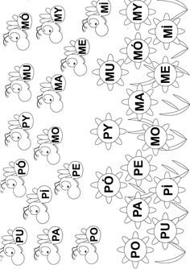

- Odczytaj sylaby i kolory, które są do nich przyporządkowane. Pokoloruj obrazek .
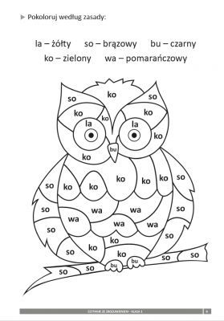

- Popatrz, na jaki kolor należy pokolorować pole z daną sylabą . Pokoloruj obrazek.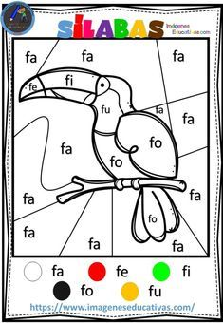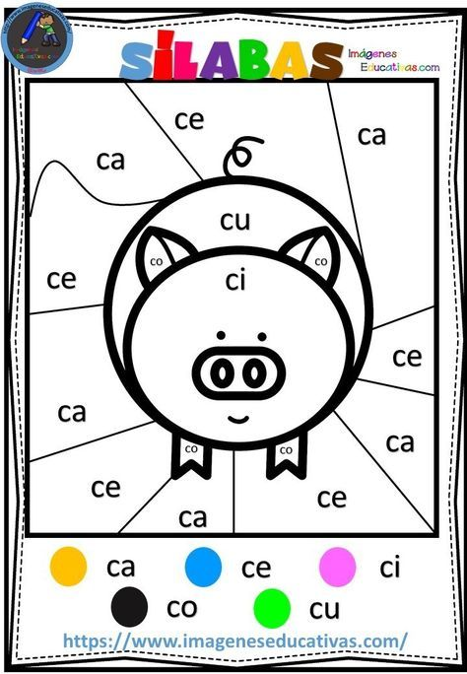

- Domino sylabowe. Wytnij tabliczki domina wzdłuż przerywanej linii. Układaj wyrazy , dokładając do siebie właściwe tabliczki.
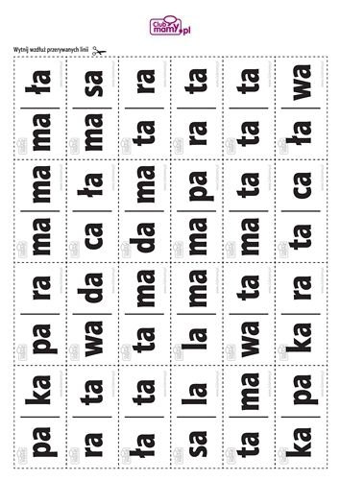

- Przeczytaj teksty. Wyrazy napisane są z podziałem na sylaby. Każda sylaba napisana jest innym kolorem, to ułatwia czytanie.
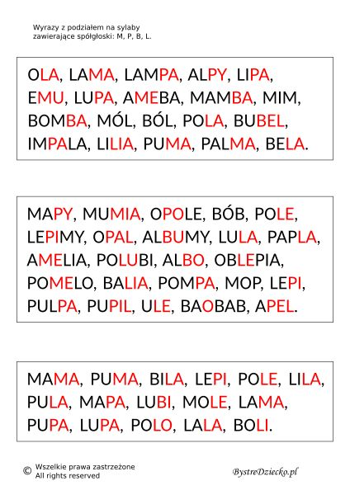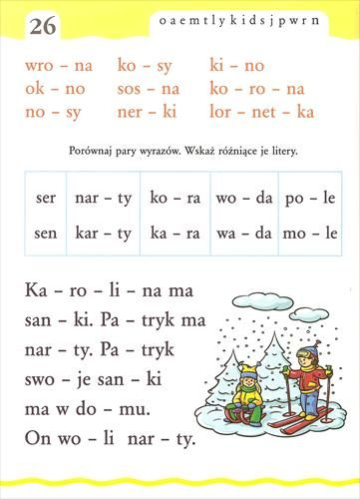
Małgorzata Juryś-Stec

